|  |  |
| --- | --- |
| Disciplina: ARQC | Exercícios Práticos – 2023_2 TIPO II |
| Observações: entrega da atividade individual, podendo ser realizada em dupla | Professora: Marise Miranda |
| Nome RA | |

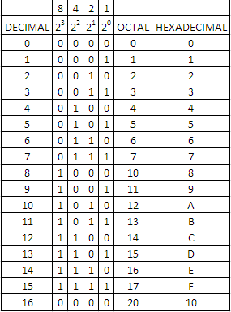c

Tabela de Conversão de base

|  |  |  |  |  |  |  |  |  |  |  |  |  |  |  |  |  |  |  |
| --- | --- | --- | --- | --- | --- | --- | --- | --- | --- | --- | --- | --- | --- | --- | --- | --- | --- | --- |
| 218 | 217 | 216 | 215 | 214 | 213 | 212 | 211 | 210 | 29 | 28 | 27 | 26 | 25 | 24 | 23 | 22 | 21 | 20 |
| 262144 | 131072 | 65536 | 32768 | 16384 | 8192 | 4096 | 2048 | 1024 | 512 | 256 | 128 | 64 | 32 | 16 | 8 | 4 | 2 | 1 |

1. Converta cada número octal em seu equivalente decimal:
2. 31
3. 16
4. 127
5. 188
6. Converta cada número para as correspondentes bases indicadas:

|  |  |  |  |  |
| --- | --- | --- | --- | --- |
|  | Base 2 | Base 10 | Base 16 | Base 8 |
| A216 |  |  |  |  |
| 1248 |  |  |  |  |
| 5510 |  |  |  |  |
| 11012 |  |  |  |  |

1. Converta os binários para decimais

a) 1101001 b) 1010111 c) 10111 d) 1001 e) 111011

1. Converta os binários para octais

a) 1011110 b) 1000111 c) 100001 d) 11011 e) 10010

1. Converta os binários em hexadecimais

a) 11011100 b) 111100 c) 10000 d) 111000 e) 100110

1. Converta os octais em decimais
2. 76 b)113 c) 54 d) 123 e) 101
3. Converta os hexadecimais em decimais
4. BC b) CA c) 1 B 1 d) 142 e) 100
5. Converta os decimais em hexadecimais
6. 1911 b) 13 c) 1000 d) 546 e) 17
7. Converta os octais em binários
8. 61 b) 117 c)51 d) 121 e) 666
9. Os sistemas digitais utilizam, em seus processos, a numeração binária em lugar da numeração decimal. O número decimal que equivalente ao número binário 101101 é a) 38. b) 22. c) 44 d) 45

11) Converta os números decimais abaixo para a base pedida ao lado.

|  |  |  |
| --- | --- | --- |
| a) 13 (8 base) | b) 12 (16 base) | c) 121 (2 base) |
| d) 114 (8 base) | e) 46 (2 base) | f) 204 (8 base) |

12) Converta os binários abaixo para decimal:

1. 100101 b) 100011 c) 0111110 d) 11100 e) 10101

13) Quando sabemos se um número é par ou ímpar em binário?

________________________________________________________________________

14) O número decimal 191 e binário 11001000 são representados, respectivamente, nos

sistemas binário e hexadecimal, como

a) 1011111 e CB

b) 10111111 e C8

c) 10111001 e CB

d) 10111001 e DE

15) Os números decimais 199 e 249 correspondem, nos sistemas binário e hexadecimal,

às seguintes representações:

a) 11000111 e FA

b) 11100111 e F9

c) 11010111 e FA

d) 11000111 e F9

e) 11100111 e FA